Berichte und Ergebnisse Zuchtbereich 2014

Bericht vom LG-Seminar mit Astrid Gätje
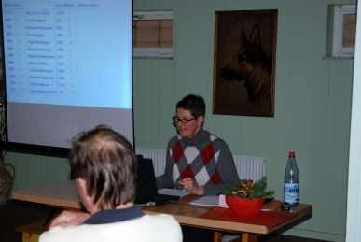
in der OG Kiel-Vieburg
Am 14.12.2014 fand das LG-Seminar „Vererbung im Leistungsbereich“ in der OG Kiel-Vieburg statt.
35 Teilnehmer sind der Einladung gefolgt. Nach einer kurzen Ansprache des stv. LG-Zuchtwartes Hauke Clausen begann der Vortrag um 10:00 Uhr und endete um 14:30 Uhr, unterbrochen von einer Mittagspause von 45 Minuten.
Ausgearbeitet und vorgetragen wurde das Seminar durch einen Powerpoint-Vortrag von Astrid Gätje.
Astrid hatte alle LGA- und BSP-Teilnehmer der Jahre 1992 – 2014 in einer Excel-Tabelle erfasst und die Anzahl der Vater- und Muttertiere sowie die Anzahl der Würfe, denen diese Hunde entstammen, ermittelt.
Sie hat die Vater- und Mutterlinien dieser über 8.000 Hunde ausgewertet. Dabei hat sie über 70 Blutlinien ermittelt, die sie kurz einzeln vorstellte und aus denen sie dann die Rüden und Hündinnen mit den meisten überregional geführten Nachkommen heraushob.
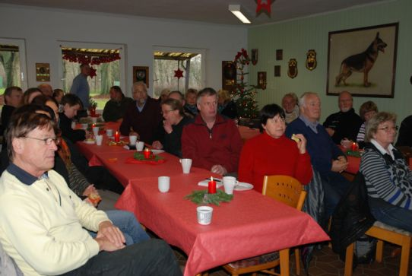
Es waren Namen bekannter und auch weniger bekannter Rüden und Hündinnen zu hören. Es gab zahllose Bilder der Hunde zu sehen und es gab manches „Aha-Erlebnis“ darüber, welche Hunde zahlreich in den Ahnentafeln überörtlich geführter Hunde zu finden sind.Astrid präsentierte uns die „Top-20“ der Vaterrüden und Mutterhündinnen aus dem Betrachtungszeitraum.
Dabei verwunderte es nicht, dass es zahlreiche Rüden gibt, die 70 und mehr überörtlich geführte Nachkommen haben. Dass es aber auch zahlreiche Hündinnen mit mehr als 10 auf der LGA geführten Nachkommen – was teilweise gut ein Drittel oder Viertel ihrer Gesamtnachkommenzahl ausmacht – gibt, hat dann doch schon manchen Zuhörer erstaunt.
Astrid stellte die am häufigsten vorkommenden Inzuchtahnen vor und präsentierte die Würfe, aus denen viele Hunde selbst auf der LGA starteten oder aus denen sich zahlreiche Geschwister auffällig in der Zucht eingebracht hatten.
Zum Schluss der Präsentation lenkte sie das Augenmerk auf die Hunde, die in den Jahren 1992 – 2014 sowohl auf der Bundessiegerprüfung starteten als auch erfolgreich in der Gebrauchshundklasse der Bundessiegerzuchtschau ausgestellt wurden – über den offiziellen Universalsiegerwettbewerb hinaus.
Es war ein interessanter Vortrag und ich möchte nicht wissen, wie viele Stunden Astrid für die Ausarbeitung benötigt hat.
Nochmals vielen Dank Astrid!
Gisela Ploog
im Namen des Vorstandes der OG Kiel-Vieburg

Kurzbericht Zuchtausschusssitzung
in Paderborn
Die zweite ZA-Sitzung des Jahres fand am 06./07.12.2014 in Paderborn statt.
Als Referent war Herr Dr. Breuing eingeladen, der zunächst einen Vortrag über die Zuchtwertschätzung HD hielt. Es ging um den Aufbau der Zuchtwertschätzung, die angewandte Methodik und das Zustandekommen des jeweiligen Zuchtwertes, weil es hier doch immer wieder zu Fehlinterpretationen kommt.
Im Anschluss stellte Herr Dr. Breuing das Modell einer Zuchtwertschätzung zum Thema Größe vor. Auf der letzten Bundesversammlung wurde beschlossen, diese Zuchtwertschätzung Größe einzuführen, der Ausschuss sollte sich mit der Umsetzung beschäftigen. In der kommenden Sitzung im April werden uns mit Zahlen hinterlegte Schätzungen vorgelegt werden. Nach dem Vortrag des Herrn Dr. Breuing erfolgte eine lebhafte Diskussion.
Im weiteren Verlauf der Sitzung wurde das Arbeitspapier des Bundeszuchtwartes Lothar Quoll abgearbeitet. Einige Punkte sind mittlerweile erledigt, offene Punkte wurden diskutiert. Teilweise berichteten die jeweiligen Kommissionsmitglieder über den Sachstand.
Aus meiner Sicht hat der Ausschuss sehr lebhaft und kontrovers, letztendlich aber für die Sache fruchtbar diskutiert.
Es zeigt sich immer wieder, wie wichtig die Vorbereitung fachbezogener Themen in den Ausschüssen ist. Immer wieder ergeben sich in einer kontroversen Diskussion mit unterschiedlichen Meinungen und Vorstellungen wichtige Erkenntnisse, die auch durchaus dazu führen können, dass die ursprünglich eigene Meinung aufgrund besserer Argumentation geändert wird. Das ist auch Sinn und Zweck einer solchen Ausschusssitzung.
Wir führen im kommenden Jahr erstmals nach langer Zeit eine dem VDH angeschlossenen Zuchtschau in Neumünster am 30./31.05.2015 durch. Auch diesbezüglich hat Lothar Quoll aufgefordert, grundsätzlich solche VDH-Veranstaltung zur Außendarstellung des Deutschen Schäferhundes unbedingt zu unterstützen. Auf Nachfrage wurde mir auch bestätigt, dass wir auf dieser dem VDH angeschlossenen Zuchtschau die Klassen 6-9 Monate installieren dürfen.
Ich habe im Ausschuss das Thema „Chip nicht lesbar auf einer SV-Veranstaltung“ angesprochen, um von meinen Kollegen eine Feedback zu erfahren, ob auch sie der Meinung sind, das hier evtl. eine Möglichkeit für die weitere Teilnahme eines Mitgliedes geschaffen werden sollte, wenn so ein Fall der Nichtlesbarkeit des Microchips eintritt. Die Kollegen haben sich meiner Meinung angeschlossen. Ich wurde vom Vereinszuchtwart beauftragt, diesbezüglich einen Antragsentwurf vorzubereiten.
Bernd Weber - LG-Zuchtwart

Bericht und Ergebnisse OG-Zuchtschau am 09.11.2014
in der OG Winsen
Am Sonntag, d. 09.11.2014 fand in der OG Winsen / Luhe bei herrlichem Wetter die letzte Zuchtschau für dieses Jahr in unserer Landesgruppe statt. Bei guter Atmosphäre und hervorragender Organisation wurden 56 der gemeldeten 71 Hunde präsentiert. Dem Zuchtrichter Jürgen Hoffmann aus der LG19 ist es erneut gelungen, den Ausstellern und den vielen anwesenden Besuchern mit seiner ausgeglichenen und ruhigen Art seine entsprechenden Bewertungen zu finden und entsprechend zu begründen.
Dem Team der OG Winsen um seinem Vorsitzenden und Schauleiter Jens-Peter Flügge gratulieren wir zu einer sehr gelungenen Veranstaltung.
Hauke Clausen - Stv. LG-Zuchtwart
Gebrauchshundklasse Rüden, Richter: Hoffmann Jürgen
V 1 *Xero zur Wolfskammer | Bauer Tamara, 28790 Schwanewede
V 2 *Quasim aus dem Aurum Zwinger | Jürgens Elke, 25335 Altenmoor
V 3 *Calippo Sultan | Streck Felix, 25451 Quickborn
V 4 Eddi vom Hexenkeller | Weden Jürgen, 17217 Penzlin b. Waren
V 5 Endi vom Hexenkeller | Weden Jürgen, 17217 Penzlin b. Waren
V 6 Endo vom Hexenkeller | Weden Jürgen, 17217 Penzlin b. Waren
V 7 Hyldebo Woody | Nauta Kim, S-26070 Ljungbyhed
SG 1 Rayko von Metunaj | Rohde Dorita, 31700 Heuerßen
SG 2 Siggi von der neuen Klus | Günther Marianne, 21354 Bleckede
SG 3 Feery vom Röhnsaler Bach | Zank Jürgen, 53773 Hennef
G 1 Noisemaker von Metunaj | Krohn Peter, 38539 Müden
G 2 *Hardy von der Entenfarm | Ziegler Isabell, 29633 Munster
Gebrauchshundklasse Hündinnen, Richter: Hoffmann Jürgen
V 1 *Paly vom Emkendorfer Park | Buchholz Susanne & Begier Hans-Jürgen
V 2 *Wanda von der Burg Reichenstein | Charle H.C. Tan,
V 3 *Quanah vom Langenbungert | Kettner Gisela, 21224 Rosengarten/OT Klecken
V 4 *Ginni vom Steinburgerhof | Hubert Rene, 21403 Wendisch Evern
V 5 Cosma vom Reeshoop | Schulze Dieter, 21449 Radbruch
SG 1 *Alexa von der Magie | Linke Peter, 29576 Barum
SG 2 *Ginger von der Entenfarm | Koch Elke, 29633 Munster
SG 3 Navita von Metunaj | Krohn Peter, 38539 Müden
SG 4 *Daily von Metunaj | Duschinski Isa, 29351 Eldingen/Metzingen
Junghundklasse Rüden, Richter: Hoffmann Jürgen
SG 1 Nex vom Osterberger-Tal | Bischoff Karsten, 49838 Langen
SG 2 Zafiro vom Suentelstein | Müller Hinrich, 49152 Bad Essen
SG 3 Alex aus dem Aurum Zwinger | Dangers Anke & Bhengsri Porntawat, 21220 Seevetal
SG 4 Cit vom Godecke Michels | Ohlfest Marcel, 21109 Hamburg
G 1 Blaze vom Steinsaal | Weber Karl, 19243 Dreilützow
G 2 Jack von den Halunken | Türpe Thilo, 25718 Friedrichskoog
G 3 Jasko zum Jürgenshof | Gießelmann Silvia, 27729 Vollersode
G 4 Bandit vom Steinsaal | Peters Bernd, 19246 Valluhn
Junghundklasse Hündinnen, Richter: Hoffmann Jürgen
SG 1 *Beauty vom Drei Birkenzwinger | Wortmann Dirk & Karl Hans, 49504 Lotte
SG 2 Amira aus dem Aurum Zwinger | Caspari Carmen & Dangers Ralf, 21217 Seevetal
SG 3 Bluemchen v. Kiebitzende | Flügge Manuela & Flügge Raino, 21423 Winsen
SG 4 Perle vom Antares | Pless Stephan, 19370 Parchim
SG 5 Valkyria von Metunaj | Fuchs Jörg, 31319 Wehnde OT Höver
G 1 Juma zum Jürgenshof | Beerbohm Bianca, 28717 Bremen
G 2 Jipsy zum Jürgenshof | Gießelmann Silvia, 27729 Vollersode
G 3 Vanja von Metunaj | Wegner Dirk, 29392 Wesendorf
G 4 Fanny vom Hilsblick | Wegner Ann-Christine, 31303 Burgdorf
Jugendklasse Rüden, Richter: Hoffmann Jürgen
SG 1 Mic vom Haus Christian | Hanack Christian, 17034 Neubrandenburg
G 1 Wait for Me von Metunaj | Duschinski Isa, 29351 Eldingen/Metzingen
Jugendklasse Hündinnen, Richter: Hoffmann Jürgen
SG 1 Winnie vom Emkendorfer Park | Kudszus Joachim, 24622 Gnutz
SG 2 Abea vom Suentelstein | Müller Hinrich & Dangers Ralf, 49152 Bad Essen
SG 3 Winky vom Götzberg | Schulze Dieter, 21449 Radbruch
SG 4 Barbie vom Gelbsand | Hagen Martina, 27478 Cuxhaven
G 1 Perle vom Schaale Tal | Bortsch Burckhardt, 19306 Neustadt-Glewe
G 2 Ursina von der Knappenmühle | Mellenthin Heinz-Peter, 24784 Westerrönfeld
Nachwuchsklasse Rüden (9-12 Monate), Richter: Hoffmann Jürgen
VV 1 Exel aus dem Aurum Zwinger | Dangers Anke, 21220 Seevetal
VV 2 Nemo vom Nordteich | Burkhardt Wolfgang-Frieder, 22175 Hamburg
Nachwuchsklasse Hündinnen (9-12 Monate), Richter: Hoffmann Jürgen
VV 1 Casey aus dem Aurum Zwinger | Dangers Ralf, 21220 Seevetal
VV 2 Joyce vom Steinburgerhof | Hubert Rene, 21403 Wendisch Evern
VV 3 Evy aus dem Aurum Zwinger | Dangers Ralf & Neise Rüdiger, 21220 Seevetal
Veteranenklasse Hündinnen, Richter: Hoffmann Jürgen
Platz 1 *Questa von Arline | Hubert Rene, 21403 Wendisch Evern
Langstockhaar Klassen
Langstockhaar Gebrauchshundklasse Rüden, Richter: Hoffmann Jürgen
V 1 Jogi vom Holtkämper Hof | Steinich Jörg, 21360 Vögelsen
Langstockhaar Jugendklasse Rüden, Richter: Hoffmann Jürgen
SG 1 Jack vom Harzer Grubenlicht | Brehm Heinz, 37412 Herzberg
Langstockhaar Jugendklasse Hündinnen, Richter: Hoffmann Jürgen
SG 1 Eeny vom Sylter Bogen | Popp Kirsten, 22113 Oststeinbek
Langstockhaar Veteranenklasse Rüden, Richter: Hoffmann Jürgen
Platz 1 *Rico aus dem Aurum | Steinich Karl-Heinz, 21357 Bardowick

Ergebnisse LG-J&J-Zuchtschau am 04.10.2014
in der OG Bordesholm
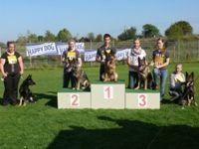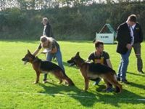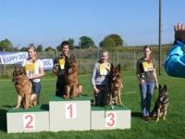
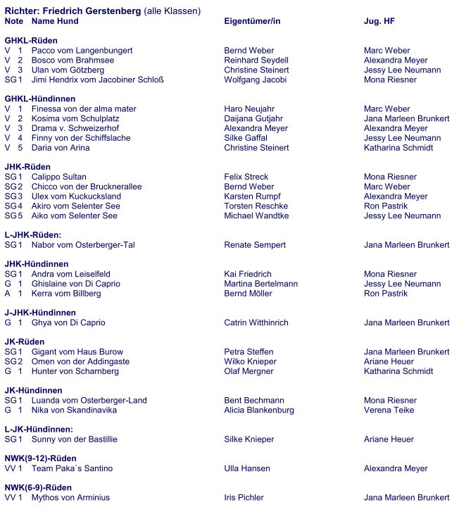

Bericht und Ergebnisse BSZS
in Nürnberg vom 04.-07.09.2014
Die BSZS 2014 fand zum wiederholten Male im Grundig Stadion in Nürnberg statt. Bei fast hochsommerlichen Temperaturen über das gesamte Wochenende wurden von den fast 1600 gemeldeten Hunden den amtierenden Richtern knapp 1040 Hunde vorgestellt, den Wettbewerb beendeten etwas über 900 Hunde. Die anderen Hunde wurden entschuldigt zurückgezogen bzw. disqualifiziert.
Die Veranstaltung wurde in bekannter Weise hervorragend organsiert, hier kann man dem gesamten Team um den LG-Vorsitzenden Klaus Dworschak nur gratulieren. Besonders erfreulich, dass zwei Rüden unserer LG eine Nachkommengruppe stellen konnten. Dexter Fichtenschlag war der erste LSth-Rüde, der auf der Siegerschau eine Nachkommengruppe präsentierte, ganz tolle Sache.
Ich möchte es an dieser Stelle nicht versäumen, mich bei unserem Lehrhelfer Klaus Meyer und unserem LR Andreas Bölke ganz herzlich zu bedanken. Sie waren wie in den vergangenen Jahren schon federführend für die Vorbereitung der Hunde im Schutzdienst. Ebenso bedanke ich mich auch im Namen aller Teilnehmer der GHKL bei Marcus Wenck, der für uns diese absolut optimalen Trainingsbedingungen schaffen konnte.
Bei der nachfolgenden Auflistung unsere Teilnehmer wurden alle Hunde berücksichtig, die in unserer LG gezüchtet wurden bzw. einen Eigentümer oder Halter in unsere LG haben. Sollte ich einen Hund vergessen haben, bitte ich um Nachsicht. Eine kurze Rückmeldung und die Liste wird umgehend vervollständigt.
GHKL Rüden :Richter Herr Lothar Quoll
Bewertung | Name des Hundes | (Mit)Eigentümer | Wohnort
VA | Pacco Langenbungert | Bernd Weber | Bad Schwartau
V 36 | Laban Emkendorfer Park | Martina Storjohann | Quickborn
V 41 | Untox Götzberg | Annelie Pruehs | Wakendorf
V 70 | Xando Drei Birkenzwinger | Hans A. Schultz | Schleswig
V 80 | Arno Westerveen | Rainer Heuer | Hamburg
GHKL Hündinnen :Richter Herr Leonhard Schweikert
Bewertung | Name des Hundes | (Mit)Eigentümer | Wohnort
VA | Lory Ulmental | Halter N. Meyer | Armstedt
VA | Zara Pendler | Halter H. Köhncke | Bark
V 2 | Chiwa Haus Iskander | Steffen Schelenz | Geesthacht
V 39 | Mike Emkendorfer Park | H.-J. Begier | Ellerdorf
EZ | Ginni Steinburger Hof | Rene Hubert | Wendisch Evern
EZ | Paly Emkendorfer Park | H.-J. Begier | Ellerdorf
DI | Drama Schweizerhof | Alexandra Meyer | Armstedt
JHKL Rüden: Richter Herr Helmut Buß

Bewertung | Name des Hundes | (Mit)Eigentümer | Wohnort
SG 53 | Chicco Brucknerallee | Bernd Weber | Bad Schwartau
SG 56 | Vasco Götzberg | Z. Annelie Pruehs | Wakendorf

JHKL Hündinnen :Richter Herr Albrecht Woerner
Bewertung | Name des Hundes | (Mit)Eigentümer | Wohnort
SG 11 | Uleska Kuckuckland | Halter: A. Meyer | Armstedt
SG 37 | Team Paka´s Larissa | Bernd Weber | Bad Schwartau
SG 103 | Orana Schleudersitz | Hans A. Schultz | Schleswig
EZ | Suki Langenbungert | Halter K. Meyer | Armstedt

JKL Rüden :Richter Herr Hans-Peter Fetten
Bewertung | Name des Hundes | (Mit)Eigentümer | Wohnort
SG 10 | Janko Momax | Züchter M. Hansen | Quickborn
SG 43 | Farell Hülsbach | Bernd Weber | Bad Schwartau
SG 55 | Simba Malchower Aue | Bernd Weber | Bad Schwartau

JKL Hündinen: Richter Herr Dr. Wolfgang Lauber
Bewertung | Name des Hundes | (Mit)Eigentümer | Wohnort
SG 14 | Fellice Hülsbach | Bernd Weber | Bad Schwartau
SG 31 | Lyager´s Xiu | Morten Lyager | Krempe
SG 64 | Lyager´s Xannie | Morten Lyager | Krempe
SG 76 | Xara Land Mecklenburg | Lolita Jaromin | Blunk
SG 93 | Amira Aurum Zwinger | Carmen Caspari | Seevetal
SG 103 | Xena Land Mecklenburg | Michael Jaromin | Blunk

GHKL Rüden LSth. Richter Herr Wilfried Scheld
Bewertung | Name des Hundes | (Mit)Eigentümer | Wohnort
V 2 | Dexter Fichtenschlag | Uta Horn | Neetze
V 14 | Vento Patersweg | Maria Stier | Hamburg

GHKL Hündinnen LSth. Richter Herr Friedrich Gerstenberg
Bewertung | Name des Hundes | (Mit)Eigentümer | Wohnort
V 1 | Rewyrs Hedwig | Halter H. Köhncke | Bark

JKL Hündinnen LSth. Richter Herr Friedrich Gerstenberg
Bewertung | Name des Hundes | (Mit)Eigentümer | Wohnort
SG 1 | Alexa Klosterpforte | Uta Horn | Neetze

Bernd Weber - LG-Zuchtwart
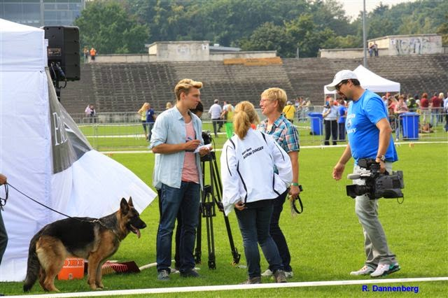
Pressebericht BSZS-2014
Liebe Sportfreunde,
die Bundessiegerzuchtschau in Nürnberg erfreute sich eines großen medialen Interesses.
Im Rahmen meiner Mithilfe in Sachen Öffentlichkeitsarbeit betreute ich das Film-Team des Franken-Fernsehen und freue mich sehr, dass es dadurch möglich war ein Interview mit einer Hundesportlerin unserer Landesgruppe in die Wege zu leiten. Ein herzliches Dankeschön an Carmen Caspari, die sympathisch und geduldig alle Fragen beantwortet und ihren Hund toll präsentiert hat!
Nachfolgend das Video.
http://www.frankenfernsehen.tv/mediathek/video/schaeferhund-welt-championat-in-nuernberg/
Roswitha Dannenberg - LG-Pressereferentin
Hier einige Schnappschüsse von Freitag, dem 05.09.2014

Bericht und Ergebnisse OG-Zuchtschau vom 24.08.2014
in der OG Barmstedt
Am 24.08. fand die sechste Zuchtschau des Jahres in unser Landesgruppe in der Ortsgruppe Barmstedt statt. Trotz der geringen Meldezahl von nur 47 Hunden, von denen 38 zur Standmusterung gebracht wurden, hatte die Veranstaltung eine gute Zuschauerresonanz. Wir danken den Zuchtrichtern Bernd Weber sowie Wolfgang Haßgall für die Übernahme des Richteramtes. Unter heftigen Regenschauern wurden alle Hunde gut vorbereitet und sportlich vorgeführt, so dass es den Richtern nicht schwer fiel das entsprechende Ranking herauszustellen. Positiv auffällig war, dass auch die Hunde aus dem Leistungsbereich, nicht zuletzt durch gute Präsentation, in ihren Altersklassen in den meisten Fällen die Höchstbewertung erzielen konnten. Manfred Kähmzow ist es wieder einmal gelungen zusammen mit seinem stellvertretendem Schau- und technischem Leiter Reiner Flathmann sowie dem Ringhelfer Peter Haushahn eine top organisierte Zuchtschau durchzuführen.
Ein großes Lob an die Kantine, die zusammen mit ihren zahlreichen Helfern für eine gewohnt gute Verpflegung gesorgt haben.
Ich wünsche allen Züchtern, Eigentümern, Haltern und Hundeführern aus der Landesgruppe den erhofften Erfolg bei der SV- Bundessiegerzuchtschau vom 05. - 07.09. 2014 im Nürnberger Grundig Stadion und den mitreisenden Zuschauern viel Spaß.
Hauke Clausen - stv. LG-Zuchtwart
GHK-Rüden: Wolfgang Haßgall
Note |  | Name Hund | Vater | Eigentümer
V | 1 | Desperados vom Pendler | Atos aus Agrigento | Kuniko Yamada
V | 2 | Laban vom Emkendorfer Park | Omen v. Radhaus | Martina Storjohann
V | 3 | Untox vom Götzberg | Remo vom Fichtenschlag | Annelie Pruehs
V | 4 | Opal von der Freiheit Westerholt | Omen v. Radhaus | Dr. Karim Laraki
V | 5 | Foreman von den Wannaer Höhen | Oskar von den Wannaer Höhen | Horst-Dieter Träger
SG | 1 | Cliff vom Langgarten | Franco ze Zdenkovo dvora | Axel Hink
GHK-Hündinnen: Bernd Weber
V | 1 | Nelly von der Addingaste | Xero zur Wolfskammer | Edwin Setyobudi
V | 2 | Daido vom Messina | Quattro von der Partnachklamm | Torsten Kopp
V | 3 | Galina vom Frankengold | Remo vom Fichtenschlag | Frank Goldlust
V | 4 | Indira von Sankt Raphael | Eyck von Sankt Raphael | Ralf Dangers
V | 5 | Fame von den Wannaer Höhen | Oskar von den Wannaer Höhen | Denise Jacobs
V | 6 | Drama v. Schweizerhof | Lewis vom Annenhof | Alexandra Meyer
JHK-Rüden: Wolfgang Haßgall
SG | 1 | Figo vom Petworld Team | Pakros vom Pendler | Jozsef Chlebik
SG | 2 | Jumber von Dironca | Hagadahls Figo | Oliver Niermann
SG | 3 | Calippo Sultan | Naxos vom Frankengold | Felix Streck
SG | 4 | Ux vom Kuckucksland | Remo vom Fichtenschlag | Karsten Rumpf
SG | 5 | Amigo vom Selenter See | Zorro von der Mordschau | Uwe von Allwörden
SG | 6 | Akiro vom Selenter See | Zorro von der Mordschau | Torsten Reschke
JHK-Hündinnen: Bernd Weber
SG | 1 | Vanta av Quantos | Fred vom Rumbachtal | Tor Wilhelm Johansen
SG | 2 | Georgia vom Messina | Omen v. Radhaus | Torsten Kopp
SG | 3 | Lyshöj's Rosita | Pacco vom Langenbungert | Kai F. Mortensen
SG | 4 | CK` Boogie Woogie | Fred vom Rumbachtal | Edith Zielinski
SG | 5 | Aika vom Selenter See | Zorro von der Mordschau | Nicole Seelemann-Wandtke
G | 1 | Ghislaine von Di Caprio | Black-Jack von der Teufelskehle | Martina Bertelmann
JK-Rüden: Wolfgang Haßgall
SG | 1 | Faromir vom Pendler | Enosch v. Amasis | Christian Menssen
SG | 2 | Roy vom Holtkämper Hof | Yankee vom Feuermelder | Dr. Karim Laraki
SG | 3 | Kratmosens Jerome | Enosch v. Amasis | Eva Haargaard
SG | 4 | Jack vom Suhrrehm | Black-Jack von der Teufelskehle | Frank Knolinski
JK-Hündinnen: Bernd Weber
SG | 1 | Fussel vom Hülsbach | Pacco vom Langenbungert | Oliver Kulke
SG | 2 | Xendi vom Panhaus | Remo vom Fichtenschlag | Plamen Panchev
SG | 3 | Suki vom Langenbungert | Pacco vom Langenbungert | Yukio Hasebe
SG | 4 | Amira aus dem Aurum Zwinger | Fred vom Rumbachtal | Ralf Dangers
SG | 5 | Honey von Scharnberg | Giacko vom Schaale Tal | Gerda Scharnberg
G | 1 | Jackie vom Suhrrehm | Black-Jack von der Teufelskehle | Thomas Thies
NWK-Rüden: Wolfgang Haßgall
VV | 1 | Team Paka`s Queros | Pacco vom Langenbungert | Melanie Haß
NWK-Hündinnen: Bernd Weber
VV | 1 | Gana vom Haus Burow | Yoker vom Pendler | Berthold Burow
L-GHK-Hündinnen: Bernd Weber
V | 1 | Rewyrs Hedwig | Remo vom Fichtenschlag | Anne Nilsen
L-JHK-Hündinnen: Bernd Weber
SG | 1 | Gwindi von Di Caprio | Black-Jack von der Teufelskehle | Martina Bertelmann

Bericht, Ergebnisse und Fotos LG-Zuchtschau vom 03.08.2014
in der OG Bardowick
Am 03.08. 2014 fand auf dem Sportgelände Bardowick die Landesgruppen-Zuchtschau statt. Vielen Dank an den Wettergott, dass er nach anfänglichem Regen doch hochsommerliches Wetter geschickt hat. Die hohen Temperaturen von 30 Grad stellten allerdings auch eine erhebliche Belastung für alle Teams, sowie auch für die Zuchtrichter da.
Einer zunächst ordentlichen Meldezahl von 107 Hunden folgte die Ernüchterung. Den Zuchtrichtern Leonhard Schweikert, Helmut Buß und Dr. Wolfgang Laber wurden lediglich 73 Tiere zur Standmusterung vorgestellt. Vielen Dank an die Zuchtrichter für die Übernahme des Richteramtes.
Ein solches Verhalten der Aussteller führt natürlich dazu, dass eine Veranstaltung für die ausrichtende Ortsgruppe wirtschaftlich schwer kalkulierbar und ohne Sponsoren im Grunde nicht darstellbar ist. Es fehlen ja nicht nur 1/4 der gemeldeten Hunde sondern auch das mitreisende Umfeld und damit zahlreiche Besucher.
Dem 1. Vorsitzenden und Schauleiter Ralf Dangers mit seinem Organisationsteam Bernd Puch und Ulli Engel ist es gelungen, eine perfekt organisierte Landesveranstaltung auf die Beine zu stellen, die eine wesentlich höhere Aufmerksamkeit verdient gehabt hätte. Stellvertretend für alle anderen fleißigen Helfer sei hier besonders die Leitung der Kantine in Person von Ingelore Steinich genannt, die es mit ihren zahlreichen Helfern geschafft hat, für eine optimale Verpflegung zu sorgen.
Die Landesgruppe bedankt sich bei der Ortsgruppe Bardowick für die tolle Ausrichtung der Landesgruppen- Zucht- und Nachwuchsschau.
Hauke Clausen - Stv. LG-Zuchtwart
Ergebnisse - unsere LG1-Sieger sind fett hervorgehoben
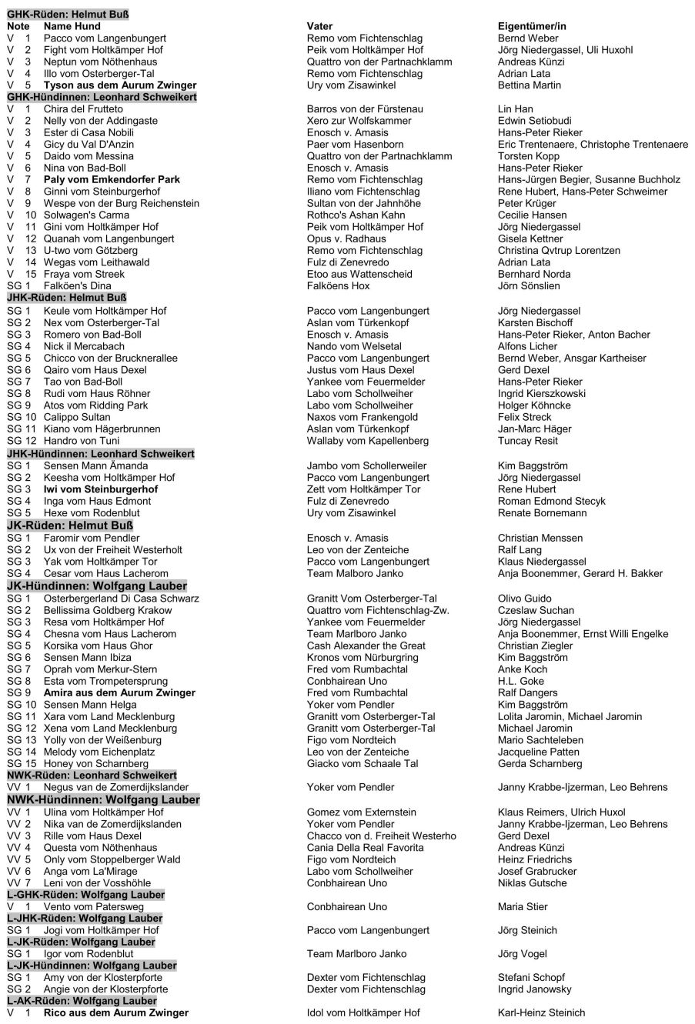
Nachfolgend sind wieder viele Fotos ansehbar, die von Roswitha Dannenberg aufgenommen wurden.
Dafür ganz herzlichen Dank.
Diverse Fotos zur Veranstaltung
Hans-Peter Schweimer

Ergebnisse Zuchtschau vom 01.06.2014
in der OG Trittau-Großensee
Bei trockenem Wetter fand in der OG Trittau-Großensee die 4. Zuchtschau in unserer Landesgruppe statt. Leider wurden nur 51 Hunde gemeldet, von denen letztlich nur 31 zur Gangwerksprobe vorgeführt wurden. Nichts desto Trotz konnte die Ortsgruppe erneut bezüglich Durchführung und Organisation absolut überzeugen. Ein großes Dankeschön gilt der Schauleiterin und Vorsitzenden Erika Schippenbeil mit Ihrem Helferteam für die umfangreichen und gelungenen Aktivitäten. Zuschauer und Teilnehmer konnten sich absolut wohl fühlen. Ein großer Dank gilt auch dem Zuchtrichter Frank Goldlust aus Berlin für die souveräne Richtweise, der auch bestätigte, dass die Qualität der wenig ausgestellten Hunde insgesamt doch über dem Durchschnitt stand.
Hans-Peter Schweimer
Stockhaar Klassen
Gebrauchshundklasse Rüden, Richter: Goldlust Frank
V 1 | *Pacco vom Langenbungert | Weber Bernd,23611 Bad Schwartau
V 2 | *Kevin vom Fourniermühlenbach | Wilkens Heinz Peter & Ruhnau Jutta
V 3 | *Bac von der Sandsteinküste | Gappa Edmund,18276 Braunsberg
Gebrauchshundklasse Hündinnen, Richter: Goldlust Frank
V 1 | *Zara vom Pendler | Meinen Wolfgang,26624 Südbrookmerland
V 2 | Tutti vom Suentelstei | Karanfecta Ivan,SK- Bratislava
V 3 | Ginni vom Steinburgerhof | Hubert Rene & Schweimer Hans-Peter
V 4 | *Tessa vom Patersweg | Jensen Erik Bent,DK-6000 Kolding
V 5 | Hazel aus dem Aurum Zwinger | Dangers Ralf,21220 Seevetal
Junghundklasse Rüden, Richter: Goldlust Frank
SG 1 | Whillo vom Klostermoor | Norda Bernhard & Schulte Theo, Papenburg
SG 2 | Vaiko vom Suentelstein | Hanswillemenke Daniel,33335 Gütersloh
SG 3 | Chicco von der Brucknerallee | Weber Bernd & Kartheiser Ansgar
SG 4 | Team-Dika's Dot | Jorgensen Leif,DK-8870 Langaa
SG 5 | Smed's Kasmir | Andersen Christine,DK-8471 Sabro
SG 6 | Lyshöj's Qvinlan | Mortensen Annemarie,DK-4330 Hvalsö
Junghundklasse Hündinnen, Richter: Goldlust Frank
SG 1 | Nelly von der Addingaste | Setyobudi Edwin,ID-60281 Gubeng, Surabaya
SG 2 | Ida vom Neuen Deich | Karp Marion,25436 Moorrege
SG 3 | Smed's Karoline | Thygesen Irene,DK-8920 Randers NV
SG 4 | Oki Reenesmee av Locathelli | Thorensen Heidi,N-3188 Horten
SG 5 | Rustol's Chakira | Svendsen Kai,N-4520 Sor-Audnedal
SG 6 | Demure Juwika | Pedersen Karina,DK-5292 Vissenbjerg
SG 7 | Smed's Kamille | Karen & Krarup Thoms,DK-3100 Hornbaek
Jugendklasse Rüden, Richter: Goldlust Frank
SG 1 | Simba von der Malchower Aue | Weber Bernd & Chatzis Stefanos
Jugendklasse Hündinnen, Richter: Goldlust Frank
SG 1 | Debby von Dacon | Hanswillemenke Daniel & Müller Hinrich
SG 2 | Honey vom Messina | Kopp Torsten,19386 Vietlübbe
SG 3 | Sara vom Stieglerhof | Burow Berthold & Stiegler Joachim,Hartenholm
SG 4 | Xara vom Land Mecklenburg | Jaromin Michael & Jaromin Lolita,23813 Blunk
SG 5 | Indien-Summer vom Osterberger-Land | Paahsen Martina,21217 Seevetal
Nachwuchsklasse Hündinnen, Richter: Goldlust Frank
VV 1 | Osterbergerland di Casa Schwarz | Olivo Guido & Daniel Barbara,I-Villanova
VV 2 | Fellice vom Hülsbach | Arnolds Michael & Weber Bernd, Remscheid
VV 3 | Honey von Scharnberg | Scharnberg Gerda,24558 Henstedt-Ulzburg
Langstockhaar Klassen
Langstockhaar Jugendklasse Hündinnen, Richter: Goldlust Frank
SG 1 | Xana v. Panhaus | Panchev Plamen & Dangers Ralf,BG-9000 Varna

Bericht Seminar ZW-Lizenz in der OG Nützen
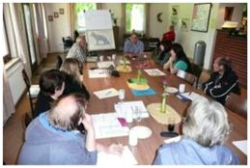
Landesgruppenzuchtwart Bernd Weber hatte eingeladen:
Am Samstag, 17.05.2014, konnten interessierte SV-Mitglieder an einem Seminar zum Erwerb der „Zuchtwartelizenz“ teilnehmen. Zehn Teilnehmer waren der Einladung gefolgt und fanden sich in der Anlage der SV OG Nützen u. U. e. V. zu einigen Lernstunden zusammen, um die Lizenz zu erwerben oder zu verlängern.

Bernd Weber trug zu allen erforderlichen Themen umfangreich und auf einen großen Erfahrungsschatz gestützt vor. Mit Rassestandard, Deck- und Wurfmeldung, Ammenvermittlung, Chippen, Impfen, Aufzucht und Zuchtmiete, Schau- und Körordnung …. bis hin zur Struktur des SV verging die Seminarzeit wie im Fluge.

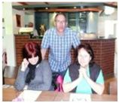Das Team der OG Nützen versorgte die Teilnehmer vorbildlich mit Speisen und Getränken, so dass Leib und Seele auch bei Kräften blieben.

Nach der klassischen Frage: „Noch Fragen?“ war es dann soweit: Prüfung !
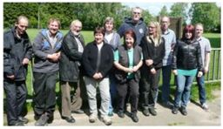Aus einem Gesamtfragenkatalog von über 600 Fragen hatte Bernd Weber ein gutes Gemisch von 50 Fragen zusammengestellt, die die Teilnehmer unter strenger Aufsicht zu bearbeiten hatten.

„Ein guter Tag kommt zu einem guten Ende.“
Das Fazit hat Bernd Weber in den Gesichtern gelesen.
Haben alle bestanden?
Die Frage wird Bernd Weber ganz sicher auf der nächsten Zuchtwartetagung der LG1 beantworten ;-)
OG Nützen

Bericht zum Schleswiger-Pokal
Am Wochenende vom 09.05.- 11.05.2014 fand der 38. Schleswiger Pokal in ununterbrochener Folge auf dem Vereinsgelände der OG Schleswig statt. Bei katastrophalen Witterungsbedingungen ging es am Freitag für die IPO 1-3 Teilnehmer, sowie die Mannschafts- Ergänzungsstarter in Abteilung A los. Mit Ausnahme eines Teams konnten alle das Prüfungsziel in der Fährte erreichen. Der Fährtenbeauftragte Leistungsrichter Rene Zibler schaffte es mit seinen eingesetzten Fährtenlegern Christian Mieck und Hauke Clausen, sowie dem Prüfungsleiter Günter Kampf, bei schlechtestem Wetterumständen mit Sturm und Dauerregen die Fährte durchzuführen. Dem eingesetzten Leistungsrichter (in allen Abteilungen ) Rainer Zöllner danken wir an dieser Stelle für sein Durchhaltevermögen und für seine freundliche Richtweise über zwei Tage.
Am Samstag ging es auf dem Vereinsgelände mit den Abteilungen Unterordnung am Vormittag und dem Schutzdienst am Nachmittag bei noch so gerade erträglichen Regenfällen weiter. Die eingesetzten Schutzdienst- Star-Helfer Frank Müller aus der OG Flensburg und Christian Mieck aus Cloppenburg ließen sich nicht vom Wetter beeindrucken und machten einen tollen Job. Am Ende des Tages stand die Siegerin in der der Leistung fest: Das herausragende Gewinner-Team Heike Müller-Hamann mit dem Rüden Mitch v. d. Pan-Pan mit 100/ 94 /100 Gesamt V 294.
Im Anschluss ging es nahtlos mit den Vorbereitungen für die Zuchtschau am Sonntag weiter. Ich danke an dieser Stelle meinen Aufbau-Helfern Rolf Dieter Ärmel, Sandy Strecher und Günter Kampf.
Der ausgedehnte, gemütliche Teil fand wie gewohnt bei bester Stimmung im trockenen Vereinsheim unter Teilnahme der bereits angereisten Zuchtrichter, sowie einiger Aussteller aus dem In- und Ausland statt.
Am Sonntag freuten wir uns über eine zunächst hohe Meldezahl von 104 Hunden. Zur Standmusterung wurden den Zuchtrichtern Lothar Quoll, Helmut Buß, Albrecht Woerner und Reinhard Meyer 73 Hunde vorgestellt.
Die Ortsgruppe dankt den Richtern für ihre gradlinige und hochqualifizierte Richtweise. Mit Herrn Quoll, dem amtierenden Bundeszuchtwart, sowie Herrn Buß und Herrn Woerner ist es der Ortsgruppe gelungen, drei Richter der diesjährigen Bundessieger-Hauptzuchtschau zu verpflichten. Ihnen standen als Ringhelfer die Vollprofis Herbert Waahn und Rolf Petersen zur Verfügung.
Sieger der GHKL Rüden: Pacco vom Langenbungert, Eigentümer Bernd Weber
Sieger der GHKL Hündin: Salamandra Gelezinis Vilkas, Eigentümerin Neda Volkowa
Am Ende der Veranstaltung stand der 38. Universalsieger fest: Sabine Wolff mit der Hündin Wiva vom Zollernblut mit der Bewertung V11 = 290 Punkten und 276 Punkten SG aus der Leistung mit dem Gesamtergebnis 566 Punkten.
Wir gratulieren allen Siegern, sowie erfolgreichen Teilnehmern und bedanken uns bei allen Besuchern, die uns trotz des Dauerregens besucht haben und somit zum wesentlichen Gelingen einer Veranstaltung, bei der es der Wettergott nicht hätte schlechter mit uns meinen können, beigetragen haben.
Dem Meldebüro unter der Leitung von Peter Schultz und Dorit von Rönn, der Meldestelle in Person von Hans Schultz sowie der Kantine unter der Leitung von Luise Clausen mit ihren Helfern gebührt wie immer ein besonder hochgeschätzter Dank.
Stellvertretend für alle Helfer aus der eigenen Ortsgruppe möchte ich mich besonders bei Britta Tölle bedanken die zum wiederholten Male ihre Unverzichtbarkeit im Verkauf unter Beweis gestellt hat. Die Ortsgruppe Schleswig hat es sich fest vorgenommen die 40 !!! Jahre vollzumachen und freut sich bereits heute auf das nächste Jahr und den Schleswiger - Pokal 2015.
Hauke Clausen - Stv. LG-Zuchtwart
Die Gesamtergebnisse sind zu finden auf den Webseiten der OG Schleswig u.U.

SV-Zuchtausschusssitzung am 12.04.2014 in Augsburg
Die jährliche Sitzung der LG-Zuchtwarte fand am vergangenen Wochenende, dem 12. April 2014, in der Hauptgeschäftsstelle in Augsburg statt. Wie in jedem Jahr war eine enorm gefüllte Tagesordnung abzuarbeiten, so dass wir am Samstag bis 19.15 Uhr tagten. Am Vortag gab es eine kurze gemeinsame Sitzung des Zuchtausschusses zusammen mit dem Ausbildungsausschuss. Hierzu hat Jens-Peter Flügge bereits in seinem Kurzbericht Ausführungen gemacht.
Am Samstag gab der Vereinszuchtwart zunächst ein kurzes Stimmungsbild, bevor es zur Abhandlungen der Tagesordnung und der einzelnen Anträge überging. Es würde sicherlich den Rahmen sprengen, alle Punkte der Tagesordnung aufzulisten. Von daher beschränke ich mich in diesem Kurzbericht auf das Wesentliche. Sie dürfen bei den folgenden Auflistungen nicht vergessen, dass alle diese Anträge letztendlich in der kommenden Bundesversammlung beschlossen werden müssen.
Hier nun die wesentlichsten Anträge, die es zu behandeln galt:
1. Rüden sollen künftig vor Ableistung des 31. Deckaktes einem Qualitätsröntgen unterzogen werden. Dieser Check beinhaltet nicht nur das Identitätsröntgen der Hüften und Ellenbogen, sondern auch der Veränderungen am Kreuzbein (OCD).Neu ist u.a. auch, dass diese Aufnahmen der Hüfte und Ellenbogen dem HD/ED-Gutachter des Vereins vorgelegt und der derzeitige Status festgestellt werden soll.Dabei kann es durchaus zu einer Verschlechterung des ursprünglichen HD/ED-Status kommen.Einem weitern Antrag nach sollen die Kosten für das OCD-Röntgen und die Typisierung für die Degenerative Myelopathie für die Teilnehmer der Gelenkstudie durch den Verein getragen werden. Die Daten sollen sodann gesammelt und ausgewertet werden.
2. Die BV möge beschließen, alle Maßnahmen der Zuchtordnung, Körordnung und Zuchtschauordnung, die aufgrund einer Über- bzw. Untergröße gemäß den Vorgaben des Standards vorgenommen werden, bis auf weiteres auszusetzen.
3. Künftig soll der Siegertitel in den GHKL jeweils nur einmal an einen Hund vergeben werden. Die VA-Bewertung maximal dreimal.
4. Aufnahme einer Formulierung in der Körordnung bezüglich möglicher Köraufsichten. Dies war bislang nicht der Fall und soll dem Verein die Möglichkeit evtl. Köraufsichten einräumen.
5. Der Antrag unserer LG bezüglich der Degenerativen Myelopathie wurde bei einer Gegenstimme abgelehnt. Das bedeutet, es gibt für die BV keine Empfehlung des ZA. Der Verein ist in dieser Sache demnächst im Rahmen der Gelenkstudie tätig, siehe Punkt 1 ( Kostenübernahme ).
6. Hunde mit einer Prüfung RH2, FH2, Agility oder Obidience (bestanden mit mindestens SG in der Gesamtwertung. Teilnahme an einer SV Landes- oder Bundesmeisterschaft einschließlich erfolgter Ankörung) sollen zur Zucht zugelassen werden.
7. Künftig soll die Überprüfung der Daten eines Richterbewerbers ausschließlich durch die HG erfolgen.
8. Aufhebung der 70-Jahre-Regelung
9. Einführung einer Nachwuchsklasse 6-9 Monate für OG- und LG-Jugendzuchtschauen. Hundeführer auf diesen Zuchtschauen für Jugendliche müssen kein SV.-Mitglied sein. Diese Regelung gilt nicht für die DJJM.
Das war eine Auflistung der m.E. wesentlichen Anträge.
Die Anträge sind teilweise sehr tiefgreifend und brauchten von daher auch eine ausführliche Diskussion. Immer wieder stellt man fest, dass gerade in einer kritischen, aber konstruktiven Diskussion neue Gesichtspunkte entstehen.
Ich hoffe sehr, dass die Delegierten der BV sich intensiv mit diesen Anträgen, die auch manchmal sehr komplex sind, auseinandersetzen und sodann die richtige Entscheidung für den Verein und die Sache treffen.
Bernd Weber - LG-Zuchtwart
Ergebnisse Zuchtschau am 30.03.2014
OG Bordesholm
Am 30.03.2014 fand die zweite Zuchtschau der LG 01 in der Ortsgruppe Bordesholm statt. Von 47 gemeldeten Hunden sind 38 zur Standmusterung erschienen. Die Aufgabe des Richteramtes lag bei bestem Wetter bei den Rüden in der Hand von Wilhelm Nordsieck aus der LG 06 und bei den Hündinnen bei Wolfgang Haßgall aus der LG 14. Die Ortsgruppe bedankt sich bei beiden Zuchtrichtern für die Übernahme des Richteramtes. Sie haben es verstanden, nicht zuletzt auch durch das sportlich faire präsentieren der Hunde, für eine gute Stimmung, verbunden mit den richtigen Urteilen zu sorgen. Ihnen standen als Ringhelfer Peter Haushahn sowie Erich Lingg zur Seite, denen an dieser Stelle ein herzlicher Dank gilt. Die Schauleitung hatte zum wiederholten Mal Manfred Kähmzow, der unterstützt wurde von den Damen der Meldestelle Daijana Gutjahr und Petra Steffen. Die Kantine unter der Leitung von Edeltraut Schneider hat es, wie schon so oft, geschafft für eine gewohnt rundum perfekte Verpflegung zu sorgen.
Ich persönlich hätte der Ortsgruppe eine höhere Meldezahl für den lobenswerten Aufwand gewünscht. Die Landesgruppe dankt der Ortsgruppe Bordesholm mit seinem eingespielten Team für eine in allen Teilen hervorragend organisierte Zuchtschau.
Hauke Clausen - stv. LG-Zuchtwart
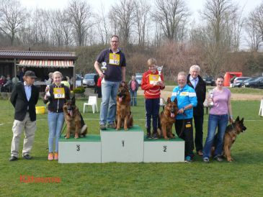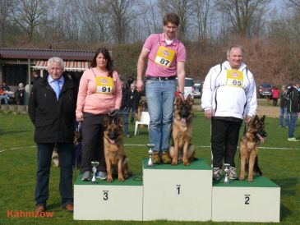

GHK-Rüden: Wilhelm Nordsieck
V 1 | Pacco vom Langenbungert | Bernd Weber
V 2 | Team Marlboro Panther | Bent Jensen
V 3 | Ignatz vom Kabinett | Klaus Langenbach
V 4 | Quasim aus dem Aurum Zwinger | Elke Jürgens
V 5 | Kevin vom Fourniermühlenbach | Heinz-Peter Wilkens
V 6 | Naxos vom Frankengold | Martina Storjohann
V 7 | Dancer von Babylon | Sylvia Grahl
V 8 | Maegaards Ricko | Michael Hansen
V 9 | Ulan vom Götzberg | Christine Steinert
V 10 | Bosco vom Brahmsee | Reinhard Seydell
V 11 | Iwan von der Jahnhöhe | Heinz Sontowski
GHK-Hündinnen: Wolfgang Haßgall
V 1 | Falköen`s Sheeba | Rune Olsen
V 2 | Hazel aus dem Aurum Zwinger | Ralf Dangers
V 3 | Kocco vom Emkendorfer Park | Hans-Jürgen Begier
JHK-Rüden: Wilhelm Nordsieck
SG 1 | Hapo Freiherr vom Schloß Pauli | Walter Bellgarth
SG 2 | Bandit vom Team Nordsturm | Holger Wenzelewski
JHK-Hündinnen: Wolfgang Haßgall
SG 1 | Paly vom Emkendorfer Park | Hans-Jürgen Begier
SG 2 | Wanni aus dem Aurum Zwinger | Ralf Dangers
SG 3 | Lea vom Slater Land | Manfred Gappa
SG 4 | Kara-Mia vom Schulplatz | Hans-Dieter Goos
SG 5 | Vayka von Peroh | Simone Wendt
JK-Rüden: Wilhelm Nordsieck
SG 1 | Vaiko vom Suentelstein | Hinrich Müller
SG 2 | Chicco von der Brucknerallee | Bernd Weber
SG 3 | Juwika Destroyer | Karina Pedersen
SG 4 | Amajero`s Amaroq | Jesper Rond`e
JK-Hündinnen: Wolfgang Haßgall
SG 1 | Debby von Dacon | Daniel Hanswillemenke
SG 2 | Vanta av Quantos | Wilhelm Johansen
SG 3 | Amajero`s Amazing | Jesper Rond`e
SG 4 | Team Marlboro Happie | Glen Jensen
SG 5 | Weena vom Land Mecklenburg | Michael Jaromin
SG 6 | Lyshöj's Rosita | Kai F. Mortensen
SG 7 | Team Marlboro | Tronje Glen Jensen
SG 8 | Karuna vom Schulland | Silke Reebehn
SG 9 | Jiva vom Haus TTH | Hans-Joachim Tamm
NWK-Hündinnen: Wolfgang Haßgall
VV 1 | Xara vom Land Mecklenburg | Lolitta Jaromin
VV 2 | Amira aus dem Aurum Zwinger | Ralf Dangers
L-JHK-Rüden: Wilhelm Nordsieck
SG 1 | Fedon von Babylon | Manja Trinkaus
L-NWK-Hündinnen: Wolfgang Haßgall
VV 1 | Xana vom Panhaus | Ralf Dangers

Ergebnisse Hallen-Zuchtschau 18.01.2014
OG Schleswig u. U.
Am 18.01.2014 fand die erste Zuchtschau in der Landesgruppe 01 in der Ortsgruppe Schleswig statt. Von den 91 gemeldeten Hunden erschienen 80 zur Standmusterung. Die Bewertung der Hunde lag in diesem Jahr in den Händen von Hans Karl aus der LG 11 auf der Rüden und Heinz Scheerer aus der LG 10 auf der Hündinnenseite.
Im Namen der Ortsgruppe spreche ich den beiden Zuchtrichtern unsere höchste Anerkennung und Dank aus für die Übernahme des Richteramtes, sowie für ihre professionelle Richtweise. Ihnen standen als Ringhelfer bei den Rüden Florian Schöne, sowie bei den Hündinnen Rolf Petersen tatkräftig zur Seite, denen wir an dieser Stelle herzlich danken möchten. Den Teilnehmern danken wir für ihr faires sportliches Vorführen, sowie für die stattliche Meldezahl, die insbesondere zu Beginn der Saison sehr motivierend wirkt.
Besonderer Dank gebührt der Kantine unter der Leitung von Luise Clausen, die es mit ihren Helfern geschafft hat der Veranstaltung mit ihren zahlreichen Besuchern eine Verpflegung zu bieten , die keine Wünsche offen ließ. Der Ortsgruppe Schleswig ist es zum wiederholtem Mal gelungen eine Zuchtveranstaltung auf die Beine zu stellen, die in allen Teilen sehr gut organisiert war, was nicht zuletzt daran lag, das ein Rad, begonnen bei der Meldestelle um den ersten Vorsitzenden Hans Schultz über Peter Schultz und Dorit von Rönn im Büro, bis zu denjenigen, die mit vollem Einsatz im Hintergrund tätig waren, ins Andere greift.
Zum Schluss möchte ich nicht versäumen mich persönlich bei unseren langjährigen Freunden aus der Ortsgruppe Springhirsch, dem 1. Vorsitzenden Günter Kampf sowie Britta Tölle für die tatkräftige Unterstützung zu bedanken. Ich wünsche allen Mitgliedern des SV und Freunden des Deutschen Schäferhundes ein gesundes und erfolgreiches Jahr 2014, sowie speziell, allen Ortsgruppen, die Veranstaltungen übernommen haben, das beste Gelingen für die anstehenden Aufgaben.
Hauke Clausen - Stv. LG-Zuchtwart
KL./Platz | Haar | Hund |  | Eigentümer
GHKL-R | Richter: Hans Karl
V1 | StH | Unkas | Osterberger-Land | Rolf | Petersen
V2 | StH | Xero | Wolfskammer | Tamara | Bauer
V3 | StH | Kimon | Emkendorfer Park | Hans-Jürgen | Begier
V4 | StH | Xando | Drei Birkenzwinger | Hans A. | Schultz
V5 | StH | Panther | Team Marlboro | Bent | Jensen
V6 | StH | Bandit | Streek | Christian | Mieck
V7 | StH | Fight | Di Caprio | Sonja | Brunkert
V8 | StH | Cooper | Wilden Teufeln | Christina | Röhm
SG1 | StH | Damjen | Halunken | Hans-Jachim | Speck
SG2 | StH | Henry | Schiffslache | Nina | Hansen
SG3 | StH | Colt | Großen Steinen | Dennis | Ammermann
G1 | StH | Eick | Owschlager See | Kurt | Wiese
GHKL-H | Richter: Heinz Scheerer
V1 | StH | Odana | Osterberger-Land | Dirk | Wortmann
V2 | StH | Xandra | Pendler | Christian | Menssen
V3 | StH | Tami | Gilkauertal | Michael | Kautz
V4 | StH | Niki | Schleudersitz | Hans A. | Schultz
SG1 | StH | Ulla | Sonnenhaus | Christian | Mieck
SG2 | StH | Bojana | Arijel | Jan | Kvist
SG3 | StH | Astina | Drachenfjäll | Uta | Bartelt
SG4 | StH | Ciwa | Tajö | Lena | Bruntz
SG5 | StH | Nora | Kattenhunder See | Rolf | Petersen
SG6 | StH | Brendy | schwarzen Baghiro | Gerold | Ammermann
SG7 | StH | Naka | Cap Arkona | Frank | Hansen
G1 | StH | Safra | Cap Arkona | Severina | Möller
JHKL-R | Richter: Hans Karl
SG1 | StH | Yuri | Osterberger-Land | Dirk | Wortmann
SG2 | StH | Esko | Klobenwalde | Pia | Mross
SG3 | StH | Dot | Team Dika | Leif | Joergensen
SG4 | StH | Wegas | Falköen | Jörn P. | Sönslien
SG5 | StH | Keano | Wieratal | Mandy | Schulze
SG6 | StH | Hugo | Jeniku | Stefanie | Lück
G1 | StH | Kanto | Schulplatz | Norbert | Maahs
G2 | StH | Ouzo | Optimals | Sonja | Brunkert
SG1 | LStH | Diesel | Team Dika | Leif | Joergensen
JHKL-H | Richter: Heinz Scheerer
SG1 | StH | Tutti | Suentelstein | Hinrich | Müller
SG2 | StH | Onra | Emkendorfer Park | Hans-Jürgen | Begier
SG3 | StH | Pipi | Zynken | Ingemann | Anestadt
SG4 | StH | Alina | Osterberger-Land | Dirk | Wortmann
SG5 | StH | Asta |  | Vivian | Magnussen
SG6 | StH | Aura |  | Vivian | Magnussen
SG7 | StH | Glamour | Moelby | Frank | Joergensen
SG8 | StH | Cindy | Sund Hund | Parly | Carlsen
SG9 | StH | Gina | Owschlager See | Wolfgang | Böhm
G1 | StH | Owaya | Optimals | Andrea | Köhr
JKL-R | Richter: Hans Karl
SG1 | StH | Xambo | Suentelstein | Hinrich | Müller
SG2 | StH | Destroyer | Juwika | Karina | Pedersen
SG3 | StH | Amaroq | Amajero | Jesper | Rondé
SG4 | StH | Quintus | Kattenhunder See | Petra | Petersen
SG5 | StH | Ghost | Di Caprio | Felix | von Sosen
SG6 | StH | Baldo | roten Zora | Sönke-Peter | Torp
SG7 | StH | Cash | Altenfeldsdeich | Michael | Artschwager
G1 | StH | Jiro | Tollhaus | Ricardo | Rauschenbach
A1 | StH | Freiherr-Horand | Germanen Schloss | Nadine | Busse
JKL-H | Richter: Heinz Scheerer
SG1 | StH | Elite | Pendler | Rene | Salamanca
SG2 | StH | Enya | Team Marlboro | Glenn | Jensen
SG3 | StH | Larissa | Team Paka | Ulla | Hansen
SG4 | StH | Amazing | Amajero | Jesper | Rondé
SG5 | StH | Orana | Schleudersitz | Hans A. | Schultz
SG6 | StH | Quenja | Kattenhunder See | Joachim | Schwichtenberg
SG7 | StH | Caya | Altenfeldsdeich | Gabriele | Müller
SG8 | StH | Nena | Osterburg Quell | Joana | Grage
SG9 | StH | Aika | Wedeme | Petra | Jensen
SG10 | StH | Wanda | Ehrfelder-Hölzung | Ingo | Henninjgsen
G1 | StH | Kora | Schulland | Bruno | Hönemann
G2 | StH | Lilly | fixen Dutt | Torsten | Stegen
SG1 | LStH | Ida | Arijel | Jan | Kvist
NWKL-R | Richter: Hans Karl
vv1 | StH | Tomba | Emkendorfer Park | Hans-Jürgen | Begier
vv2 | StH | Ork | Nessenberg | Sören | Biermann
vv3 | StH | Hitmann | Karsbæk | Frank | Joergensen
vv4 | StH | Jeff | Arijel | Jan | Kvist
vv5 | StH | Jago | Momax | Felix | Streck
vv6 | StH | Nurmi | Büsenbachtal | Thorsten | Kruse
vv1 | LStH | Gizmo | Osterberger-Land | Hauke | Clausen
NWKL-H | Richter: Heinz Scheerer
vv1 | StH | Fleur | Osterberger-Land | Dirk | Wortmann
vv2 | StH | Korsika | Haus Ghor | Christian | Ziegler
vv3 | StH | Happie | Team Marlboro | Glenn | Jensen
vv4 | StH | Nicki | Büsenbachtal | Ingo | Maaß
Vet | Richter: Hans Karl
1 | StH | Vertigo | Dauloekke | Tove | Rasmussen

